الاستعراض للقرن الماضي
-- الاحتفال بالذكرى المئوية لثورة شينهاي

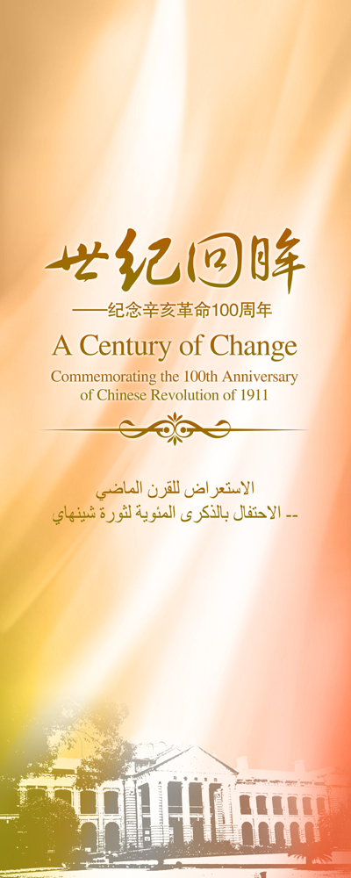
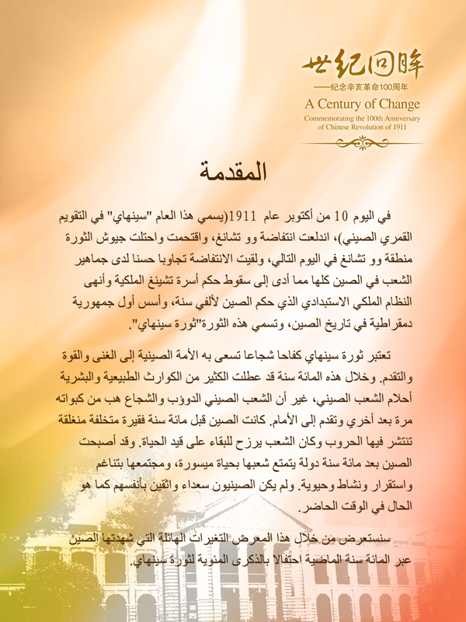
المقدمة
في اليوم 10 من أكتوبر عام 1911(يسمي هذا العام "سينهاي" في التقويم القمري الصيني)، اندلعت انتفاضة وو تشانغ، واقتحمت واحتلت جيوش الثورة منطقة وو تشانغ في اليوم التالي، ولقيت الانتفاضة تجاوبا حسنا لدى جماهير الشعب في الصين كلها مما أدى إلى سقوط حكم أسرة تشينغ الملكية وأنهى النظام الملكي الاستبدادي الذي حكم الصين لألفي سنة، وأسس أول جمهورية دمقراطية في تاريخ الصين، وتسمي هذه الثورة"ثورة سينهاي".
تعتبر ثورة سينهاي كفاحا شجاعا تسعى به الأمة الصينية إلى الغنى والقوة والتقدم. وخلال هذه المائة سنة قد عطلت الكثير من الكوارث الطبيعية والبشرية أحلام الشعب الصيني، غير أن الشعب الصيني الدوؤب والشجاع هب من كبواته مرة بعد أخري وتقدم إلى الأمام. كانت الصين قبل مائة سنة فقيرة متخلفة منغلقة تنتشر فيها الحروب وكان الشعب يرزح للبقاء على قيد الحياة. وقد أصبحت الصين بعد مائة سنة دولة يتمتع شعبها بحياة ميسورة، ومجتمعها بتناغم واستقرار ونشاط وحيوية. ولم يكن الصينيون سعداء واثقين بأنفسهم كما هو الحال في الوقت الحاضر.
سنستعرض من خلال هذا المعرض التغيرات الهائلة التي شهدتها الصين عبر المائة سنة الماضية احتفالا بالذكرى المئوية لثورة سينهاي.

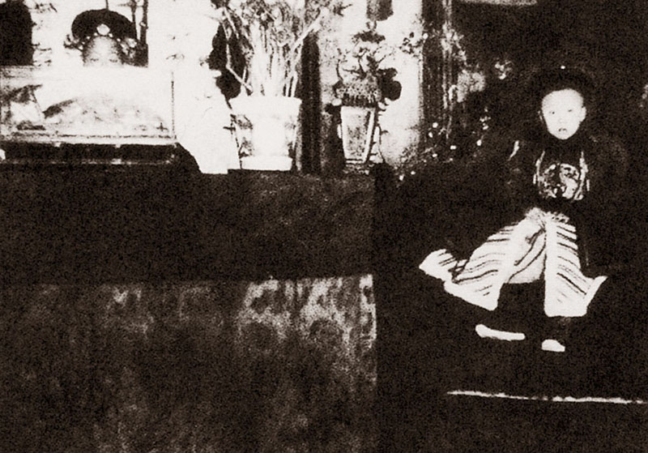

- آخر إمبراطور مصدر الصورة: شبكة FOTOE
يعتبر آى شين جيويه لوه- بو يي آخر إمبراطور لأسرة تشينغ الملكية وآخر إمبراطور للنظام الملكي الذي حكم الصين لألفي سنة. تبوأ بو يي العرش الملكي عام 1908 وكان في الثالثة من عمره فقط. كانت أسرة تشينغ الملكية تحاصر من كل جهة وتتداعى وسط عواصف هائجة.

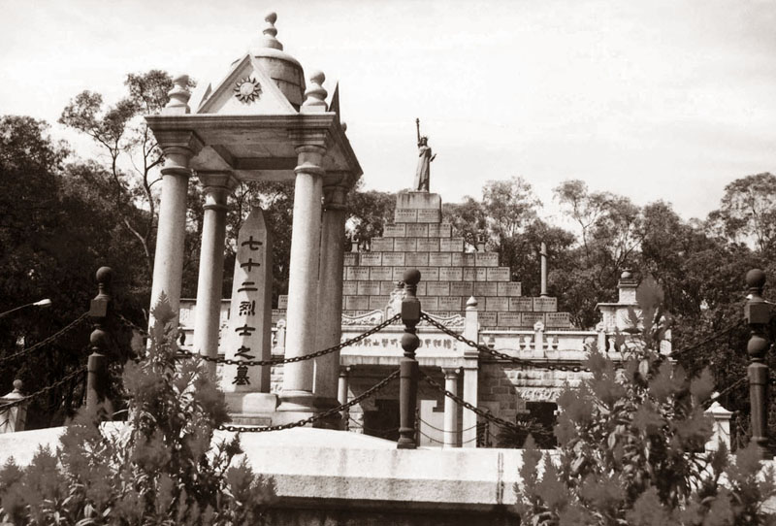

2. انتفاضة هوانغ هوا قانغ المصور: ليو جيان
كانت أسرة تشينغ الملكية فاسدة وعاجزة في السنوات الأخيرة من حكمها، ومن أجل إنقاذ الأمة الصينية أسس نخبة من ذوي الطموحات الوطنية العالية اتحاد التحالف—النموذج الأصلي لحزب الكومينتانغ، وحاولوا إسقاط حكم أسرة تشينغ بانتفاضات عديدة. وكانت انتفاضة هوانغ هوا قانغ التي حدثت في عام 1911 واحدة منها وفشلت الانتفاضة للأسف. في الصورة: مقبرة الشهداء الاثنين والسبعين في هوانغ هوا قانغ التي بنيت عام 1918.

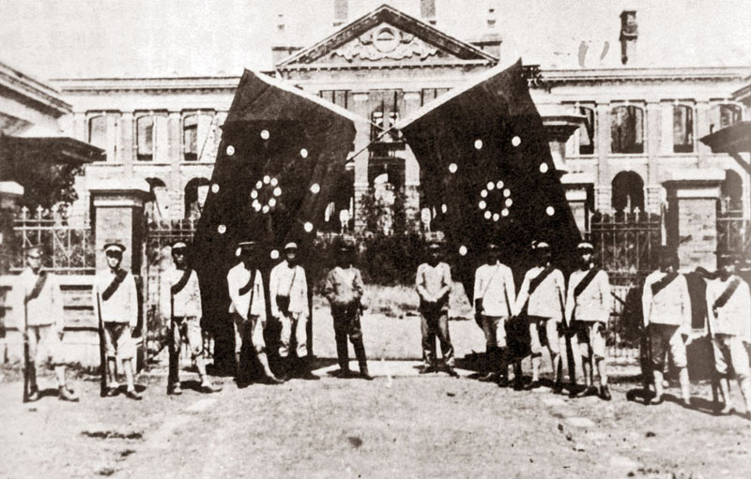

3. ثورة سينهاي مصدر الصورة: وو يونغ
في أكتوبر عام 1911 اندلعت انتفاضة وو تشانغ في مقاطعة هو بي وأسس الثوار في منطقة هو بي حكومة هو بي العسكرية لجمهورية الصين وذلك يعتبر فاتحة لثورة سينهاي. وانتشرت الثورة فيما بعد في كل المقاطعات في الدولة واضطرت أسرة تشينغ إلى التنازل عن العرش في اليوم 12 من فبراير عام 1912 فتقدمت الصين نحو الجمهورية.

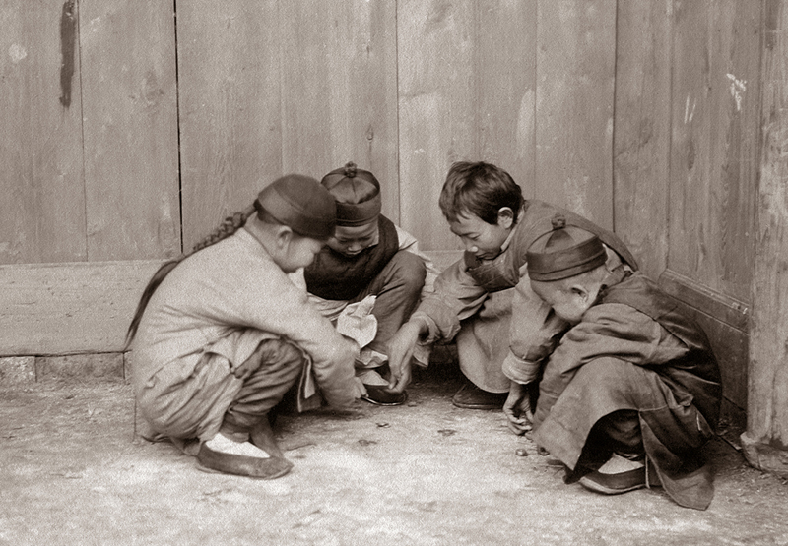

4. متعة الطفولة عند الباب المصور: لوثر نايت Luther Knight
لم تتقدم الصين إلى الجمهورية بشكل سلس بعد الثورة بل غرقت في حروب داخلية بين عساكر متحاربين. غير أن زمن الفوضى لا يخلو من إرادة الحياة. في الصورة: يلعب بعض الأولاد في مدينة تشنغ دو بعملات معدنية في خريف عام 1912. ومن الأطفال الأربعة أصحاب الجدائل الطويلة وأصحاب الشعر القصير وذلك يعكس تغيرات المجتمع الصيني في ذلك الوقت.

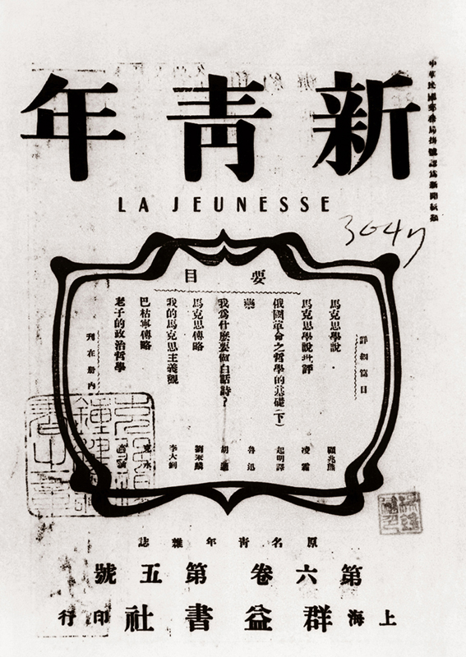

5. ((الشباب الجدد)) مصدر الصورة: وكالة أنباء شينخوا
غرقت الصين في الانفصال والحرب الأهلية بعد ثورة سينهاي. بدأ مجموعة من المثقفين الصينيين يعون أن الثورة السياسية لن تكفي لتحقيق الصين الازدهار والغنى بل تحتاج البلاد إلى الإصلاح الثقافي. ويرمز صدور مجلة ((الشباب الجدد)) عام 1915 إلى بدء "حركة الثقافة الجديدة" التي نشرت الأفكار الدمقراطية والعلمية في ربوع الصين وأثرت تأثيرا عميقا في أجيال من الشعب الصيني.
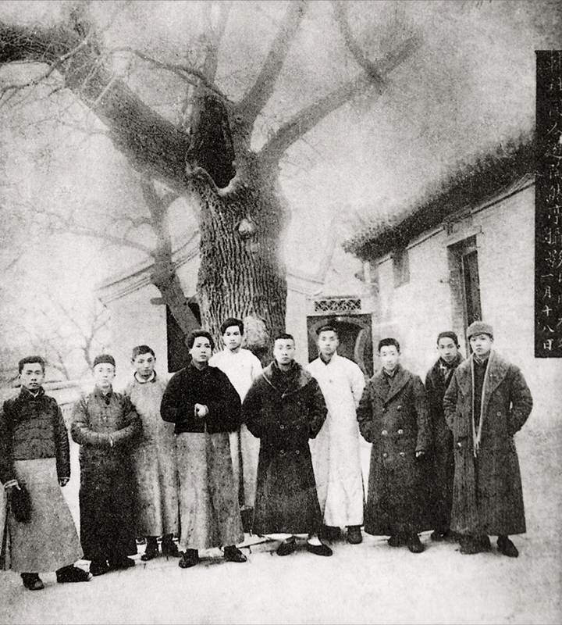
6. الأعمال التحضيرية لتأسيس الحزب الشيوعي الصيني مصدر الصورة: وو يونغ
دخلت إلى الصين تيارات اجتماعية أجنبية متنوعة بعد ثورة سينهاي. ومع توسع نطاق تأثير ثورة أكتوبر في روسيا، قد اهتدى مجموعة من المثقفين الصينيين ذوي الفكر المتقدم إلى الماركسية بوصفها طريقة لإنقاذ الصين، وأسسوا عديدا من المجموعات الهادفة إلى نشر الماركسية في الصين ودراستها في بكين وشانغهاي وهو نان وهو بي حتى في خارج البلاد، استعدادا من حيث النظرية والمؤسسة لتأسيس الحزب الشيوعي الصيني في يوليو عام 1921 بشانغهاي. في الصورة: الصورة الجماعية للسيد ماو تسي تونغ و"جماعة فو" المتقدمة من مقاطعة هو نان في حديقة تاو ران تينغ ببكين في اليوم 18 من يناير عام 1920.

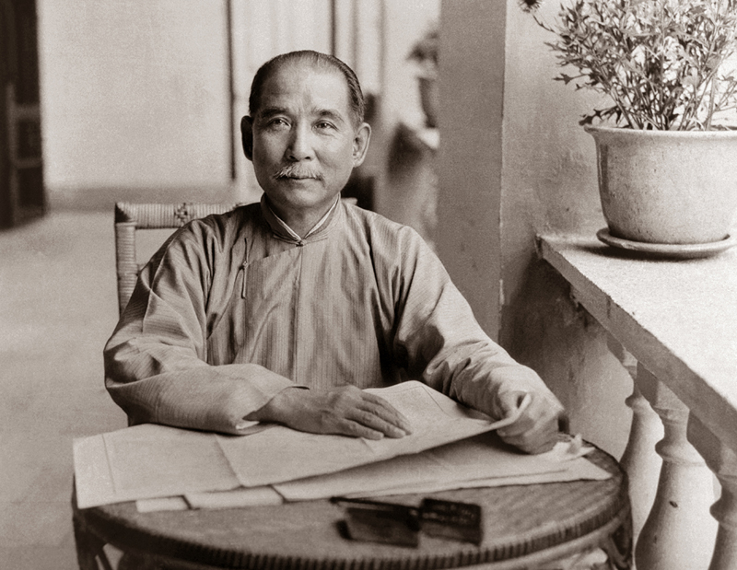

7. ((المبادئ الأساسية لتأسيس الدولة)) للسيد صن يات سين مصدر الصورة: Olive Archive
في العشرينات من القرن الماضي كتب السيد صن يات سين ((المبادئ الأساسية لتأسيس الدولة)) وهو في حالة المرض. كانت هذه أول مرة رسم فيها ثوري برجوازي صيني مخططا لنهضة الأمة الصينية، حيث يركز على ركائز ثلاث هي الوطنية والدمقراطية ومعيشة الشعب. دعا السيد صن يات سين في أواخر حياته إلى سياسة "الاتحاد مع روسيا والحزب الشيوعي ومساعدة الفلاحين والعمال"، وبذلك خلق أطرا نظرية وسياسية للتعاون الأول بين حزب الكومينتانغ والحزب الشيوعي الصيني.

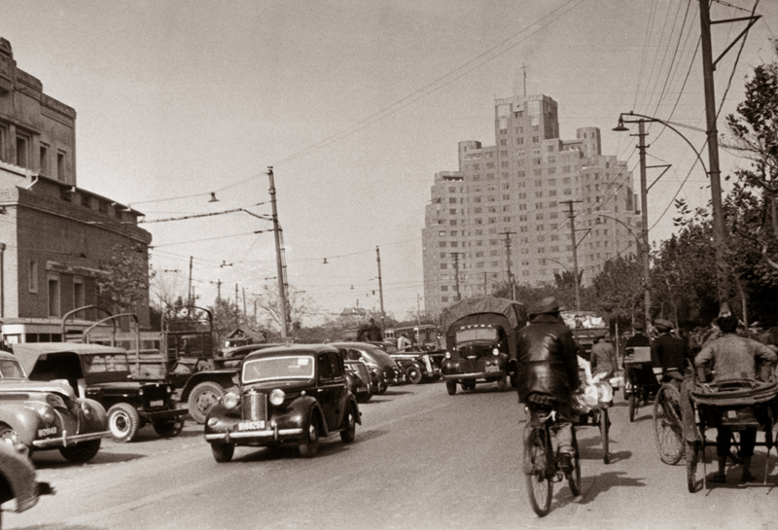

8. عمارة برودواي في كورنيش شانغهاي مصدر الصورة: متحف تشين فنغ للصور القديمة
عام 1930، كورنيش شانغهاي. سارت سيارات حديثة في الشارع وتقع عمارة برودواي الحديثة في وسط الصورة. شهدت الصين تطورا اقتصاديا إلى حد ما في الفترة ما بين عامي 1928 و1937.

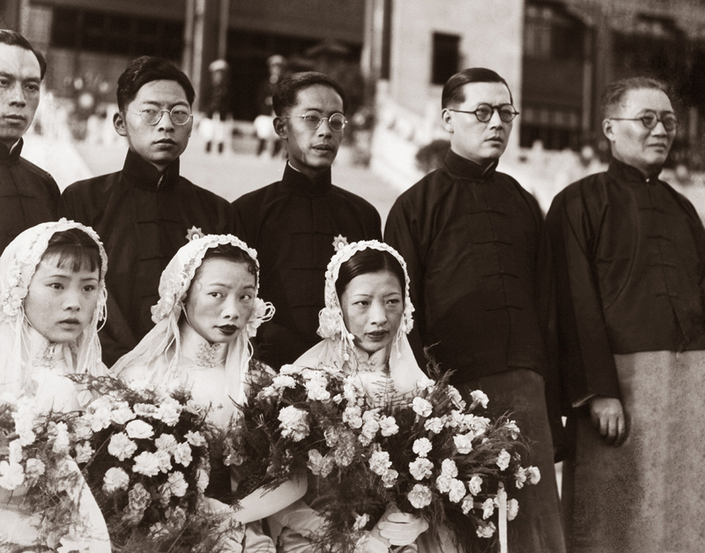

9. حفل زفاف جماعي جديد مصدر الصورة: متحف تشين فنغ للصور القديمة
بالإضافة إلى البناء الاقتصادي، حاولت حكومة الكومينتانغ إصلاح الثقافة ب"حركة الحياة الجديدة". وتعتبر إقامة حفل الزفاف الجماعي جزءا من هذه الحركة. في الصورة: تقيم حكومة مدينة نانجينغ حفل زفاف جماعيا عام 1936.

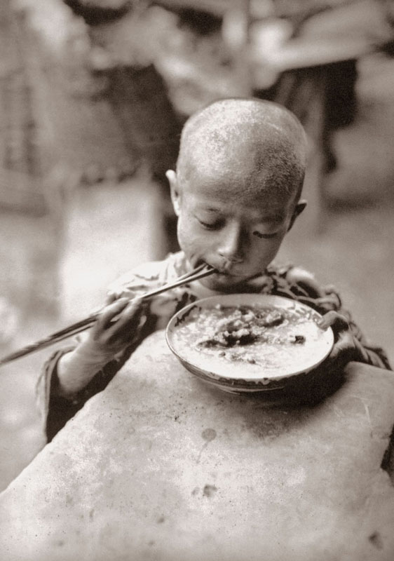

10. الاكتفاء بزبدية من الحساء مصدر الصورة: متحف تشين فنغ للصور القديمة
لم يمتد التطور والإصلاح من المدينة إلى الريف، فما زال الفلاحون يتخبطون في الفقر ويتعرضون للجوع في حال وقوع كوارث طبيعية. في عام 1937، عانى سكان جنوبي مقاطعة سيتشوان من مجاعة خطيرة بسبب الجفاف حيث مات عشرات الآلاف من الناس جوعا. في الصورة: ولد من مقاطعة سيتشوان يشرب الحساء في وكالة الإغاثة.

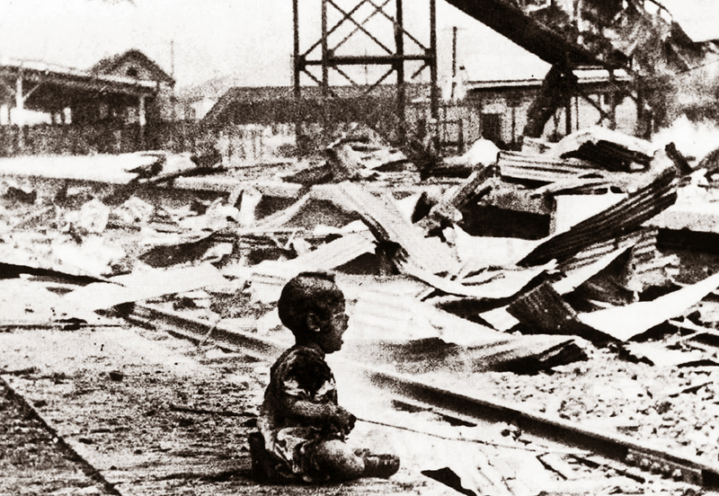

11. اندلاع الحرب مصدر الصورة: وكالة أنباء شينخوا
في عام 1931 أثارت اليابان حادثة 18 سبتمبر وغزت بعدها شمال شرقي الصين. فاندلعت الحرب الصينية اليابانية بشكل شامل في يوليو عام 1937. وفي بداية الحرب رغم أن الجيوش الصينية قامت بمقاومة دموية بطولية، غير أنها لم تكن قادرة على الصمود أمام زحف اليابان العسكري فوقعت مناطق شمالي وشرقي الصين تدريجيا في الاحتلال الياباني. في الصورة: محطة القطار في شانغهاي بعد القصف الياباني في أغسطس عام 1937.
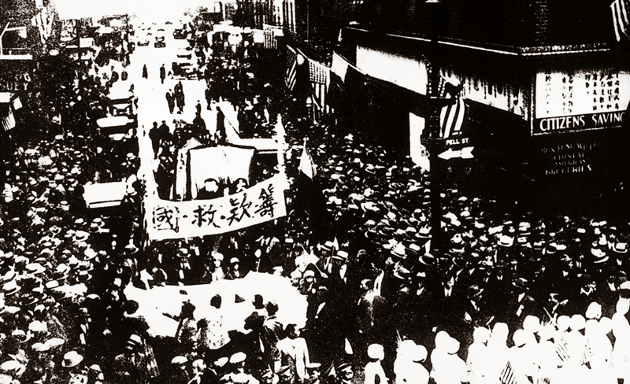

12. تبرع المغتربين الصينيين لمقاومة اليابان مصدر الصورة: وكالة أنباء شينخوا
خلال فترة الحرب تشكلت 938 مجموعة للمغتربين الصينيين في خارج البلاد لمقاومة اليابان وإنقاذ الوطن، ونظمت أكثر من 3000 مجموعة أخرى للمغتربين الصينيين نشاطات بأشكال متنوعة لمقاومة اليابان وإنقاذ الوطن، وبلغ عدد المغتربين الصينيين الذين قاموا بالتبرع للوطن أكثر من أربعة ملايين نسمة. في الصورة: يدعو المغتربون الصينيون الذين أقاموا في الحي الصيني في نيويورك إلى التبرع من أجل مقاومة اليابان بعد "حرب 28 يناير" في عام 1932.
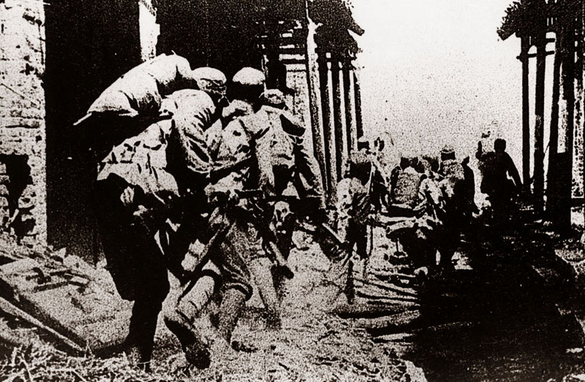

13. النصر في قرية تاي أر مصدر الصورة: وكالة أنباء شينخوا
في عام 1937 ترك الحزب الشيوعي وحزب الكومينتانغ الاختلافات والنزاعات خلفهما وبدأ التعاون الثاني من أجل مقاومة الغزو الياباني سويا. ويعتبر النصر في قرية تاي أر عام 1938 أول انتصار حققه حزب الكومينتانغ في الجبهة الأمامية منذ اندلاع الحرب مما شجع جيوش الصين وشعبها تشجيعا كبيرا.

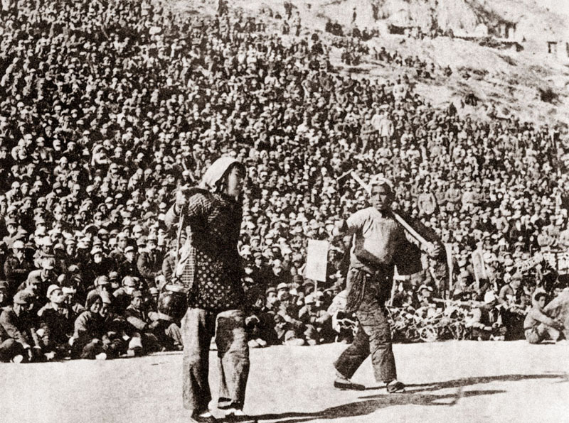

14. المسرحيات في مدينة يان آن المصور: وو ين شيان
أصبحت مدينة يان آن مقر اللجنة المركزية للحزب الشيوعي الصيني منذ عام 1937 حيث تضامن الحزب الشيوعي وحزب الكومينتانغ وخاضا سويا المقاومة ضد اليابان. كما أصبحت مدينة يان آن مهد الثورة حيث قاد الحزب الشيوعي جماهير الشعب لدفع المشاركة الدمقراطية في الشؤون السياسية واستصلاح الأراضي الجرداء وتجديد الثقافة. فتأثر كثير من الشباب الصينيين بهذه المثالية الثورية فتدفقوا إلى مدينة يان آن وقدموا مساهمات للثورة. في الصورة: عام 1937، مسرحية"استصلاح الأخ والأخت للأراضي الجرداء".

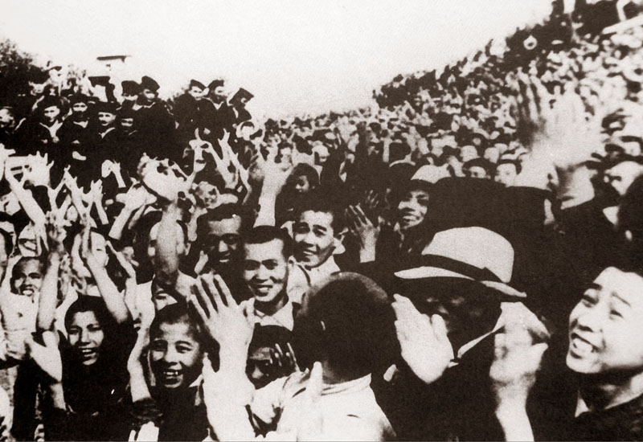

15. انتصار في الحرب مصدر الصورة: وو يونغ
احتفل الشعب الصيني بانتصارهم في الحرب في اليوم 15 من أغسطس عام 1945. إذ أعلنت اليابان في هذا اليوم أنها استسلمت بدون شروط فنالت الحرب العالمية ضد الفاشية نصرها النهائي. ابتداء من حادثة 18 سبتمبر إلى نهاية الحرب عام 1945، قام الشعب الصيني بالمقاومة لمدة 14 سنة وخلالها قتل وجرح 35 مليون نسمة في سبيل تحقيق الانتصار.
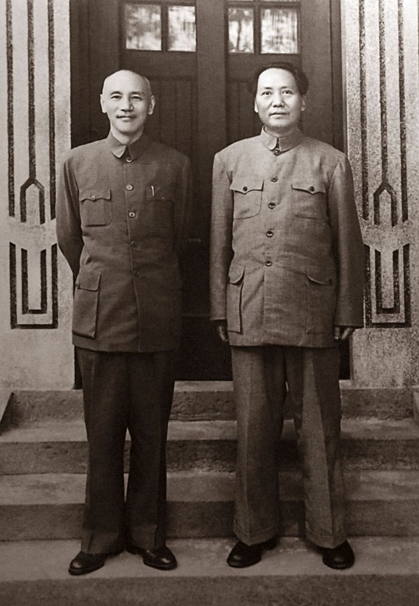
16. مفاوضة تشونغ تشينغ مصدر الصورة: يانغ شينغ بين
بعد انتصار الحرب ضد اليابان، قبل الرئيس ماو تسي تونغ دعوة جانغ كاي شيك رئيس حزب الكومينتانغ فرأس في اليوم 28 من أغسطس عام 1945 وفد الحزب الشيوعي إلى مدينة تشونغ تشينغ وأجرى مع حكومة حزب الكومينتانغ مفاوضة السلام تجنبا من الحرب الأهلية وسعيا إلى السلام، فتسمى هذه المفاوضة "مفاوضة تشونغ تشينغ". تناولت هذه المفاوضة الأوضاع الداخلية والسلام والدمقراطية وتأسيس الدولة بشكل متعمق، فتعتبر هذه المفاوضة الأولى من نوعها على المستوى الأعلى في تاريخ الحزبين.
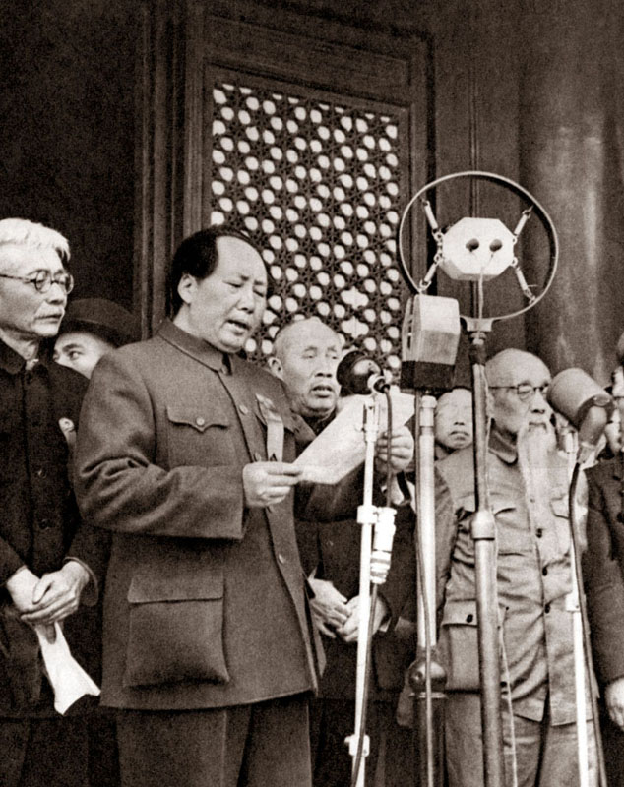

17. الاحتفال بتأسيس الجمهورية المصور: تشن تشنغ تشينغ
في أول أكتوبر عام 1949، وقف الرئيس ماو تسي تونغ على منصة تيان آن مون معلنا "تم تأسيس جمهورية الصين الشعبية اليوم!" فبدأ الصينيون يتقدمون على طريق جديد سعيا وراء الدمقراطية والحداثة.

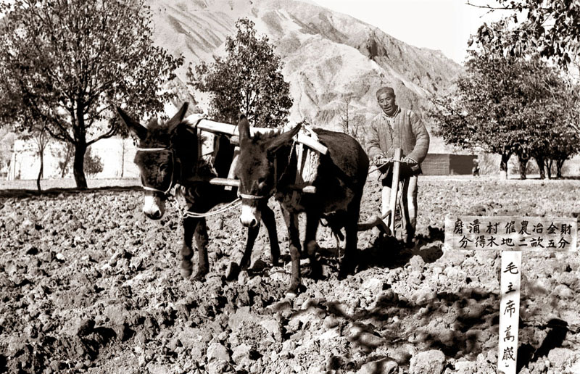
18. إصلاح الأراضي المصور: رو سوى تشو
في عام 1950، بدأت الحكومة الصينية تطبق سياسة إصلاح الأراضي وتوزع الأراضي إلى الفلاحين. إن امتلاك الأراضي الزراعية لحلم يراود كل فلاح صيني منذ آلاف السنين. وبعد التجارب الدؤوبة حققت الحكومة الصينية حلم الفلاحين الصينيين، وإضافة إلى ذلك، فقد قررت في عام 2006 إلغاء الضرائب الزراعية بشكل شامل وتقليل 133.5 مليار يوان كل سنة من أعباء الفلاحين. في الصورة: يحصل الفلاح يه جين تساي على 2.5 فدان من الأرض(حقل الأرز)بفضل إصلاح الأراضي عام 1951 في قرية بمقاطعة تشينغ هاي في شمال غربي الصين.

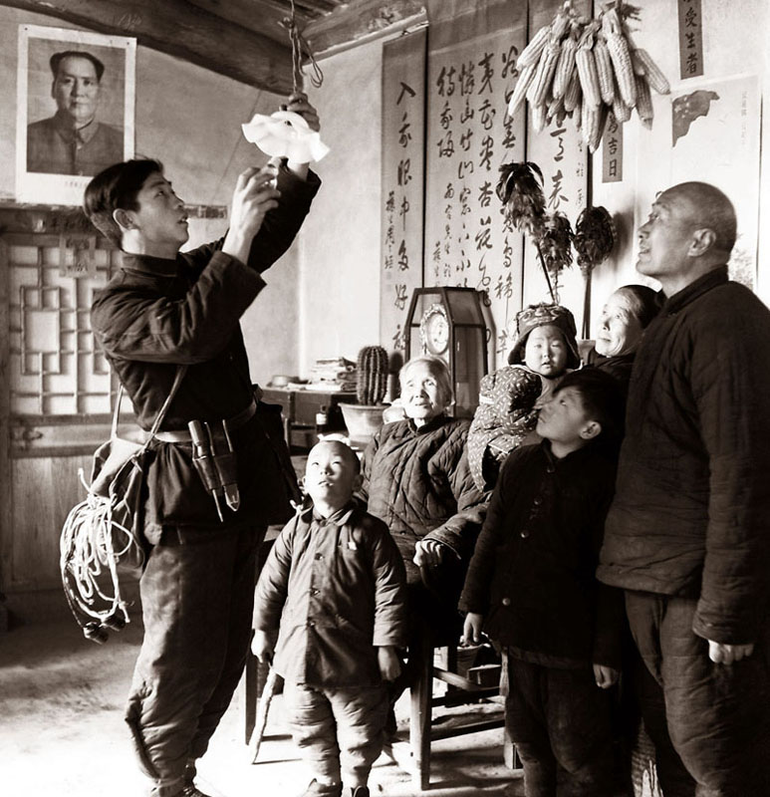

19. تنوير القرى بالمصابيح الكهربائية المصور: هان شيويه تشانغ
في فبراير عام 1956، بدأ الفلاحون في بلدية فانغ شان بمقاطعة هه بي يستخدمون المصابيح الكهربائية. مع تطور البناء الصناعي والمنشآت التحتية، تتاح لعامة الشعب فرص أكثر للتمتع بثمار التكنولوجيا الحديثة. أما في الماضي، فاعتبر المصباح بضاعة تكنولوجية كمالية بالنسبة إلى كثير من الصينيين.

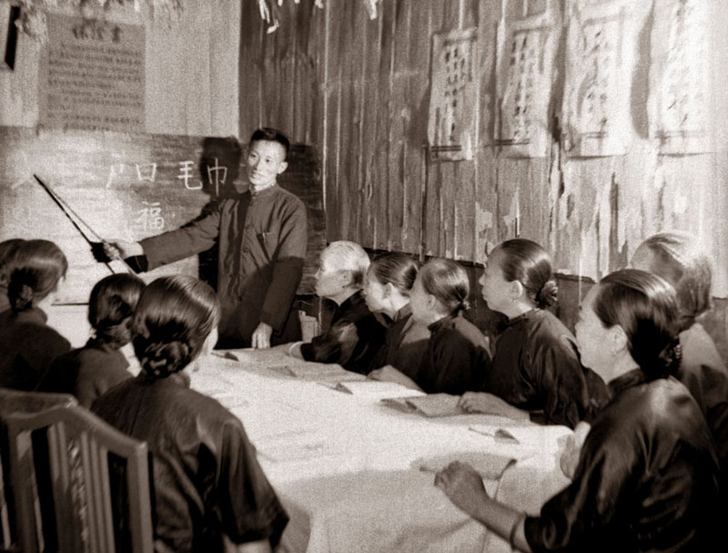
20. تعلم العجوزات الثقافة مصدر الصورة: منظمة CFB
عام 1956 في مدينة وو هان بمقاطعة هو بي، مجموعة من العجوزات تتعلم القراءة والكتابة. في الماضي، ما أتيحت للنساء والمسنين والفلاحين فرصة التعلم، أما في الصين الاشتراكية فقد تم اندماج هؤلاء في نظام التعليم. في 1949، كان معدل الأمية في الصين 80%، أما في عام 2011 فقد انخفض هذا المعدل إلى 4.08% حسب الإحصاءات المعنية.

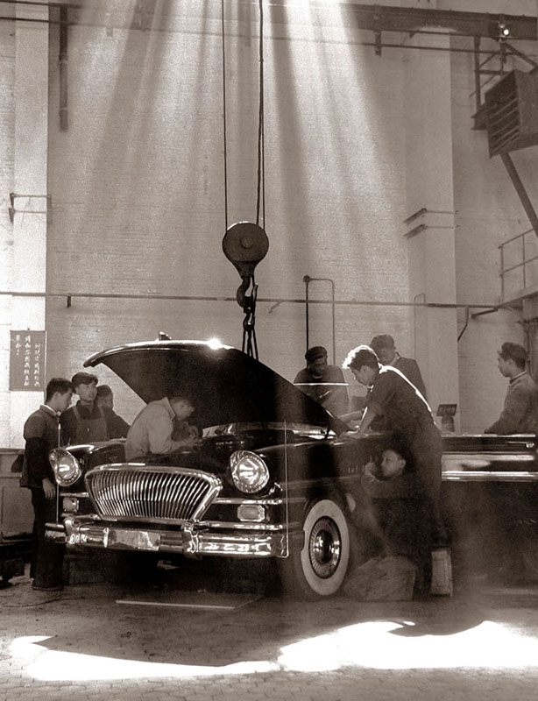
21. محاولة ناجحة في إنتاج سيارة "هونغ تشي" المصور: ليو أن تاى
من أجل تغيير الأوضاع الاقتصادية المتخلفة في الصين، اتخذت الحكومة الصينية تنمية الصناعات الثقيلة استراتيجية أولوية لها في الفترة الأولى منذ تأسيس الجمهورية، وتعتبر الخطة الخمسية الأولى (1957--1953) تجسيدا لهذه الاستراتيجية. في الصورة: يقوم العمال بصناعة سيارة "هونغ تشي" في المصنع الأول لإنتاج السيارات في مدينة تشانغ تشون بمقاطعة جي لين.

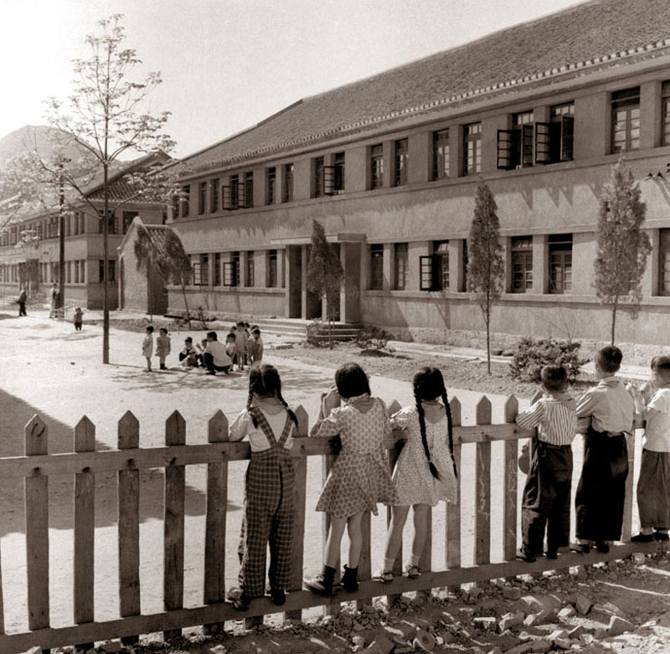

22. الحي السكني للعمال المصور: وانغ فو زون
عام 1959، حي سكني للعمال في مدينة قوي يانغ بمقاطعة قوي تشو. كانت الاشتراكية بالنسبة إلى الصينيين ليست نمطا اقتصاديا فحسب، بل تعد أسلوبا للحياة الجماعية أيضا. إن "الوحدة" لا تقوم بتنظيم الأعمال للناس فقط، بل تعتني بالصحة والإسكان وتعليم الأولاد حتي التسلية للعمال.

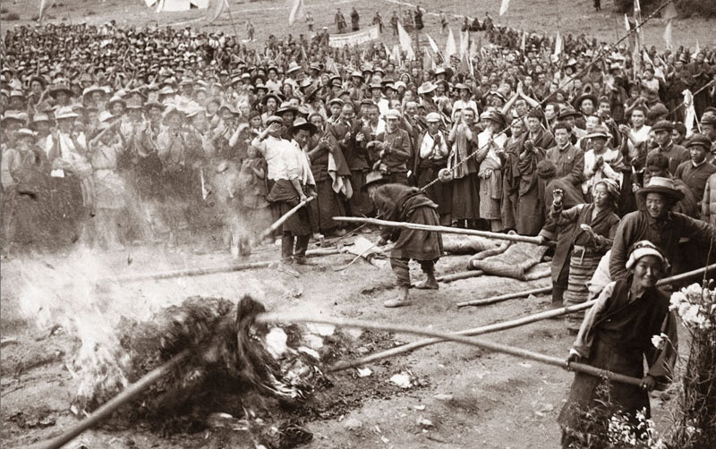

23. حرق أهل التبت لعقد بيع الذات المصور: تشن تسونغ ليه
في أغسطس عام 1959، أحرق أهل منطقة التبت الذاتية الحكم عقود بيع الذات وسندات الربا. شمل الإصلاح الاشتراكي قومية هان والأقليات القومية على حد سواء. وجعل الإصلاح العباد الفلاحين في التبت أصحاب الأراضي ووسائل الإنتاج الأخرى لأول مرة، الأمر الذي فجر حماستهم في الإنتاج والحياة بشكل غير مسبوق.

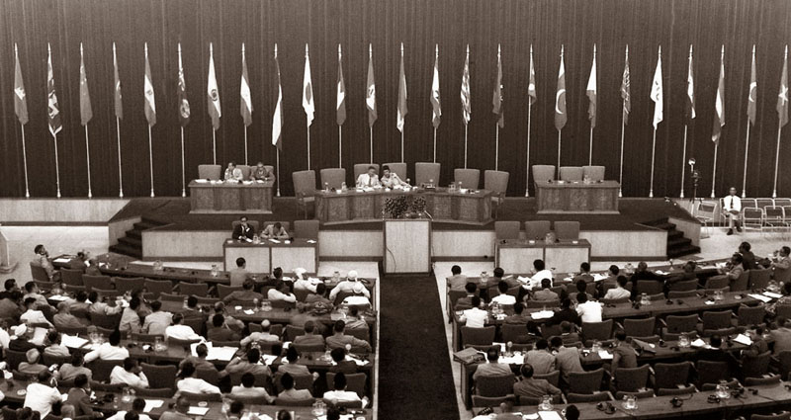

24. مؤتمر باندونغ مصدر الصورة: وكالة أنباء شينخوا
عقد مؤتمر القمة الآسيوية الأفريقية الأول في باندونج بإندونيسيا عام 1955. وأصبحت المبادئ الخمسة للتعايش السلمي المعيار الأساسي لعلاقات الصين مع كل دول العالم، والأساس الرئيسي لسياستها الخارجية المستقلة والسلمية، فتنامى تأثير الصين الدولي يوما بعد يوم، مما سجل صفحة جديدة في علاقاتها الخارجية. وحتى عام 1961، قد بلغ عدد الدول الآسيوية الأفريقية التي أقامت العلاقات الدبلوماسية مع الصين عشرات الدول. في الصورة: قاعة مؤتمر باندونغ.

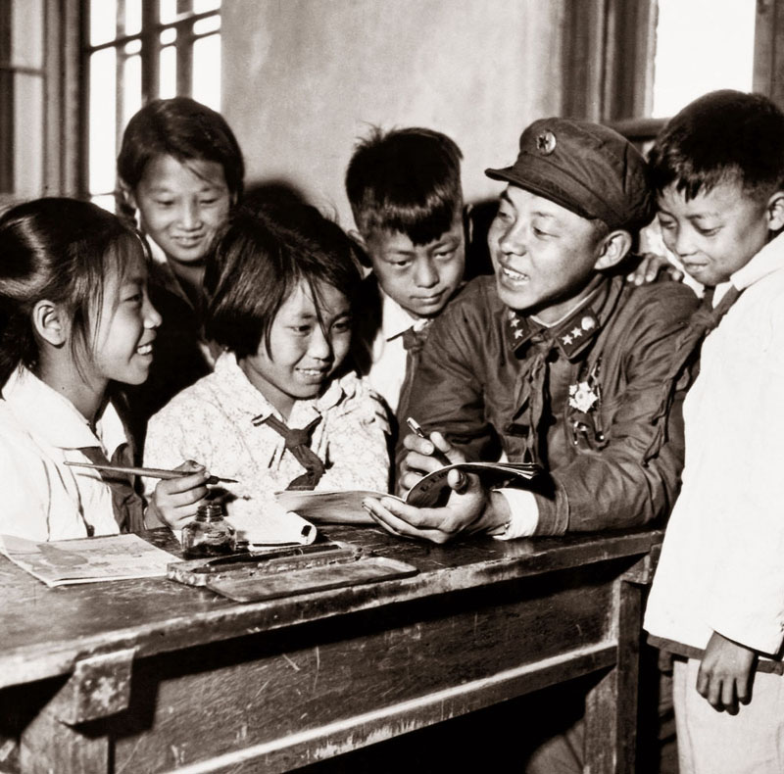
25. لي فونغ يساعد التلامذة في الدراسة المصور: رن يونغ
في الستينات من القرن العشرين، كان لي فونغ موجها في مدرسة قريبة من معسكره. لي فونغ، جندي التحق بجيش التحرير عام 1960، وتوفي بسبب حادثة في عمله عام 1962. كان لي فونغ يتمتع بروح نكران الذات، فأصبح اسمه مرادفا لروح مساعدة الآخرين، وما زال معروفا لدى جميع الصينيين حتى يومنا هذا.

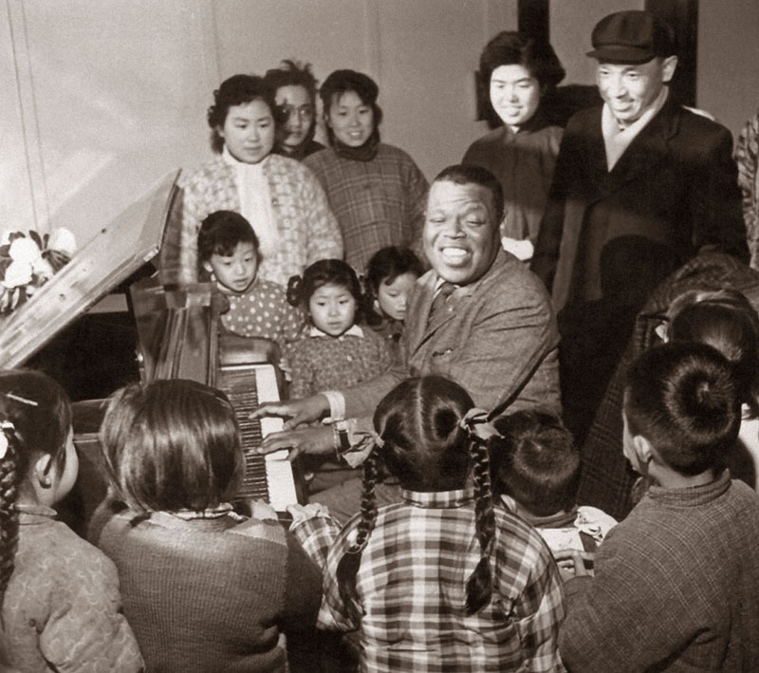

26. التبادل الثقافي مصور مجهول
شهدت الصين تطورا جديدا في التبادل الثقافي مع الخارج منذ الستينات من القرن الماضي، حيث تعزز التفاهم المتبادل بين الشعب الصيني وشعوب العالم، مما دفع الإبداع الأدبي والفني في داخل البلاد. في الصورة: يغني المطرب الكوبي الشهير يي ويكيا الملقب ب"كرة الثلج" للأطفال الصينيين في فترة زيارته للصين عام 1962.
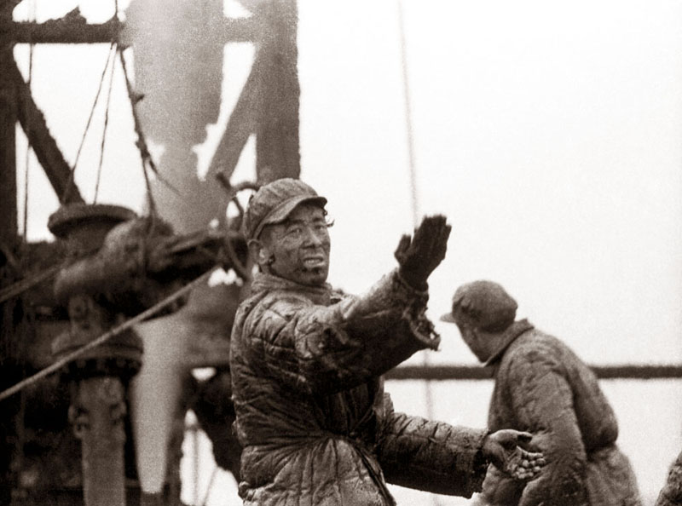

27. العمال في حقول النفط في منطقة نهر لياو المصور: تشانغ ديان
في الصورة: يعمل عمال حقول النفط في منطقة نهر لياو بشمال شرقي الصين عام 1970. قد عزز استكشاف النفط واستخراجه في الأراضي الصينية شعور الصينيين بالفخر وثقتهم بأنفسهم في عملية التنمية باعتباره أساسا لتطور الصناعات الحديثة. لا شك أن عددا لا يحصى من العمال العاديين هم أبطال مجهولون في بناء التحديثات الصينية.

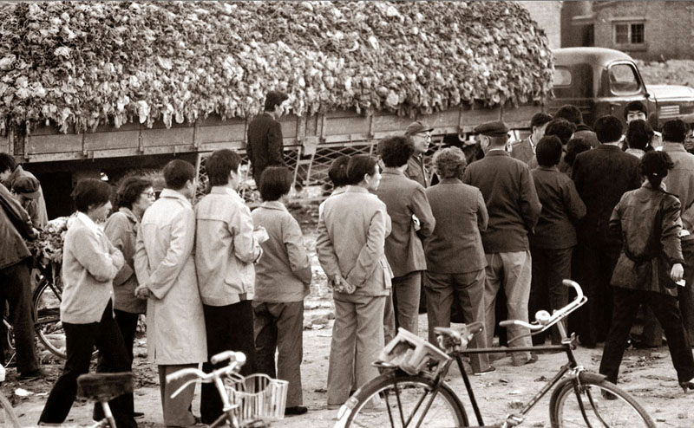

28. عصر التذاكر المصور: لي مينغ فانغ

كانت الصين في بداية تأسسها تركز على تطوير الصناعات الثقيلة، فكانت منتجات الصناعات الخفيفة والسلع اليومية غير كافية مما أدى إلى النقص الاقتصادي. وإحتاج الناس إلى تذاكر متنوعة لشراء الحاجات اليومية حتى المأكولات والمشروبات. في عام 1993، تم إلغاء تذكرة الغذاء التي اعتبرت آخر نوع من التذاكر المستخدمة في الصين، مما يعني انتهاء عصر التذاكر الذي استمر ل40 سنة. في الصورة: ينتظر أهل المدينة في طابور لشراء الكرنب الصيني بالتذاكر عام 1988.

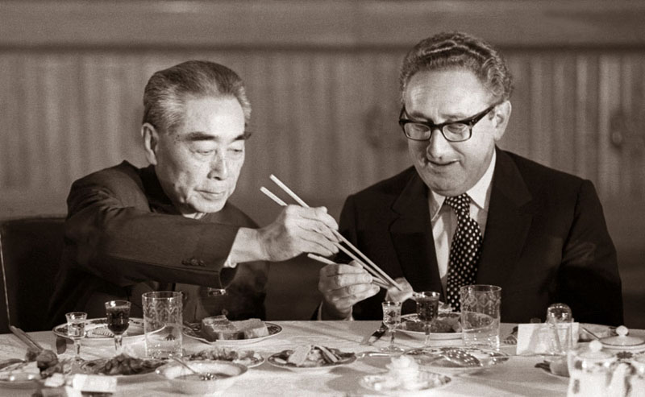
29. ضيافة تشو أن لاى لكيسنجر مصدر الصورة: Bettmann/CORBIS
أقام تشو أن لاى مأدبة في بكين لتكريم وزير الخارجية الأمريكي كيسنجر في نوفمبر عام 1973. فبدأ جليد العلاقات الصينية الأمريكية يذوب في بداية السبعينات من القرن الماضي بعد عشرين سنة من الحرب الباردة بين الدولتين. وقام الرئيس الأمريكي نيكسون بزيارة الصين في فبراير عام 1972 مما فتح الطريق لتطبيع العلاقات الصينية الأمريكية. فأقامت الدولتان العلاقات الدبلوماسية رسميا عام 1979.

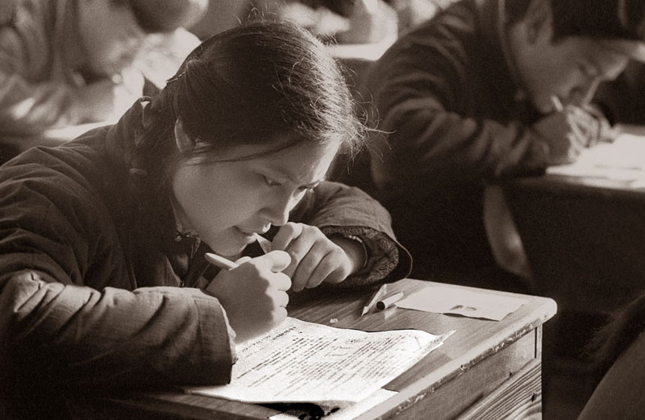

30. إعادة امتحان القبول الجامعي المصور: ونغ ناى تشيانغ
قد عطلت الثورة الثقافية التي استمرت عشر سنوات أعمال القبول في الجامعات الصينية، مما أدى إلى تراجع مستوى التعليم العالي الصيني. وفي عام 1977، أعيد امتحان القبول الجامعي بعد الثورة الثقافية. في الصورة: تشترك فتاة مع طلبة لا يعدون ولا يحصون في الامتحان وفي نفسها لهفة شديدة على الدراسة الجامعية. ومنذ ذلك الوقت، أعدت الجامعات الصينية عددا كبيرا من الأكفاء المتخصصين للتنمية الاقتصادية الصينية، فأصبح العلم يحظى باحترام المجتمع من جديد.

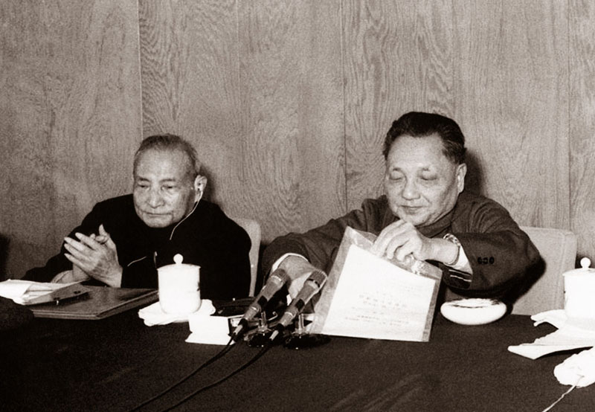
31. الجلسة الكاملة الثالثة للجنة المركزية الحادية عشرة للحزب الشيوعي الصيني المصور: قوه تشان ينغ
في اختتام الجلسة الكاملة الثالثة للجنة المركزية الحادية عشرة للحزب الشيوعي الصيني في اليوم 22 من ديسمبر عام 1978، ألقى السيد دانغ شياو بينغ كلمة هامة تحت عنوان "تحرير العقول والبحث عن الحقيقة من الواقع والاتحاد لاستشراف المستقبل". وأعادت هذه الجلسة تأكيد الخط الايديولوجي المتمثل في تحرير العقول والبحث عن الحقيقة من الواقع، كما قررت بحكمة التركيز على بناء التحديث الاشتراكي في أعمال الحزب والدولة، واتخاذ قرار استراتيجي لتطبيق سياسة الإصلاح والانفتاح.

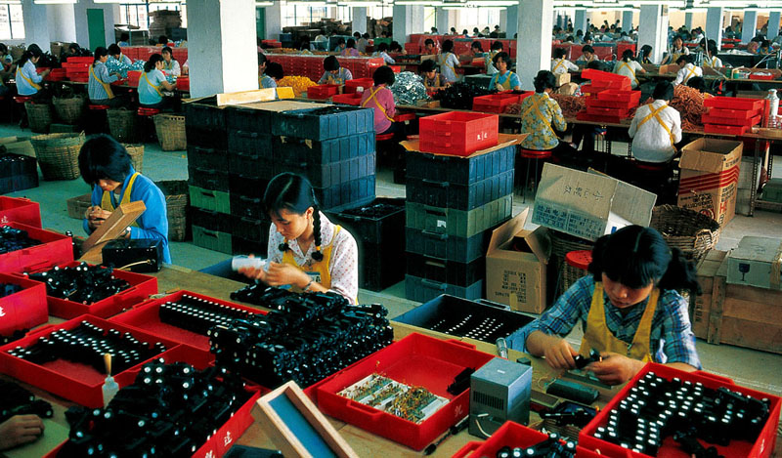

32. المناطق الاقتصادية الخاصة المصور: هه هوانغ يو
في اليوم 26 من أغسطس عام 1980، أنشأت مدن شنتشن وتشوهاى وشانتو بمقاطعة قوانغدونغ ومدينة شيامن بمقاطعة فوجيان مناطق اقتصادية خاصة، وذلك من أجل جذب الاستثمارات الأجنبية وتشجيع الصادرات عبر استغلال ميزة موقعها القريب من هونغ كونغ وماكاو وتنفيذ السياسات الخاصة، مما ربط النظام الاشتراكي باقتصاد السوق بشكل عضوي، ووضع أساسا لنمو الاقتصاد الصيني الهائل في الثلاثين سنة القادمة. في الصورة: يعمل العمال المجدون في ورشة مصنع ألعاب إلكترونية في منطقة شه كو بمدينة شنتشن.

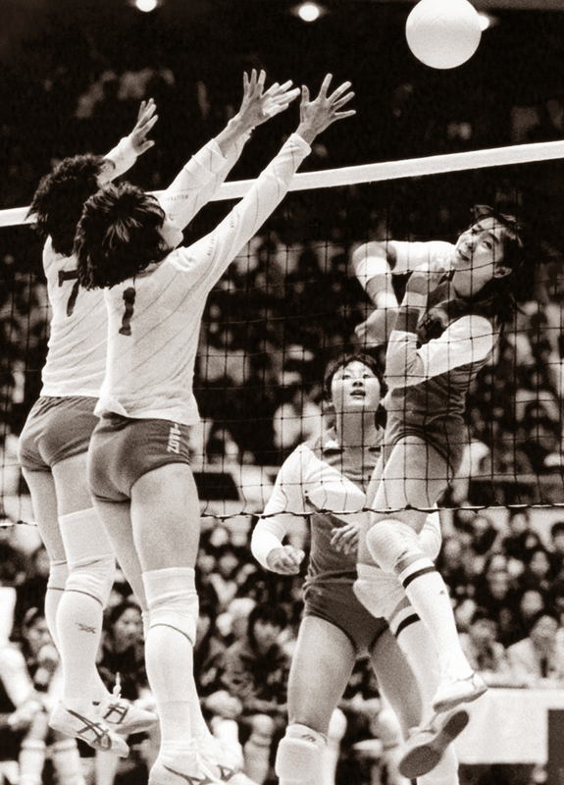

33: فوز المنتخب النسائي الصيني للكرة الطائرة ببطولة كأس العالم مصدر الصورة: وكالة أنباء شينخوا
في اليوم 16 من نوفمبر عام 1981، فاز المنتخب النسائي الصيني للكرة الطائرة لأول مرة ببطولة كأس العالم بعد فوزها في سبع مباريات متتالية. وفي الفترة ما بين 1981 و1986، فاز المنتخب النسائي الصيني للكرة الطائرة بخمس بطولات متتالية وأصبح أول فريق حقق ذلك في تاريخ الكرة الطائرة العالمي. فذاعت سمعة المنتخب وانتشرت روحه على نطاق واسع، الأمر الذي أظهر للشعب الصيني ولشعوب العالم كله ثقة الأمة الصينية بنفسها وقدرتها على تحقيق النهضة.

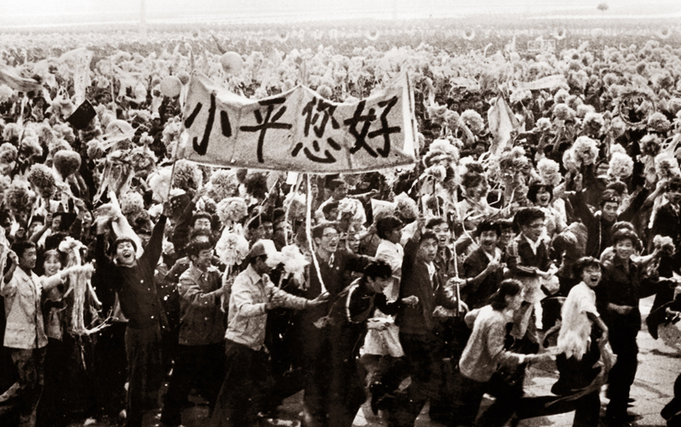

34. "أهلا شياو بينغ!" المصور: وانغ دونغ
في أول أكتوبر عام 1984، رفع مجموعة من الطلبة الجامعيين لافتة مكتوب عليها"أهلا شياو بينغ" في موكب الاحتفال بالذكرى الخامسة والثلاثين لتأسيس الجمهورية تحية للقائد الصيني دانغ شياو بينغ بهذه التسمية الحميمة. حظي دانغ شياو بينغ بالحب والاحترام الواسعين بين الشعب الصيني بصفته مصمما لسياسة الإصلاح والانفتاح.
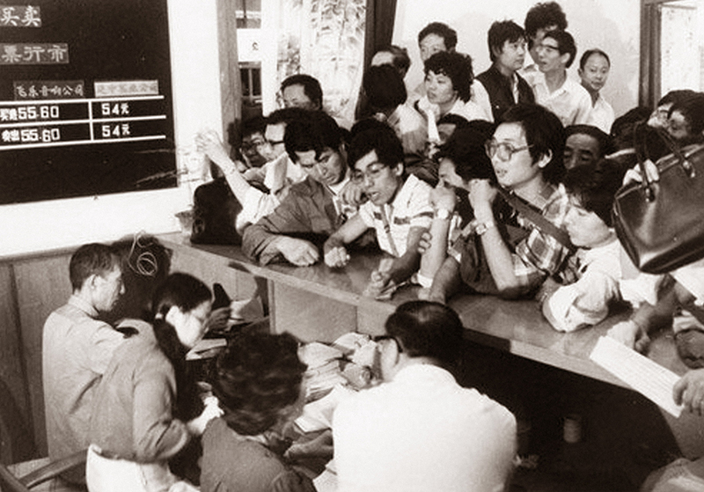

35. أول بورصة للأوراق المالية في الصين الجديدة مصور مجهول
في اليوم 26 من ديسمبر عام 1986، كانت أول بورصة للأوراق المالية في الصين الجديدة--- بورصة جينغ آن في شانغهاي مزدحمة بالناس. كما تمت هنا أيضا أول صفقة للأوراق المالية في الصين الجديدة بعد الإصلاح والانفتاح. كان الصينيون التقليديون يؤمنون بأن الإنسان الكريم لا يهتم إلا بالحق، بينما الإنسان اللئيم لا يهتم إلا بالربح. غير أن "الإصلاح والانفتاح" يحول هذا المفهوم بشكل متعمق، فبدأ الناس يدركون أن الرغبة في كسب الربح ليست خطأ طبيعيا.

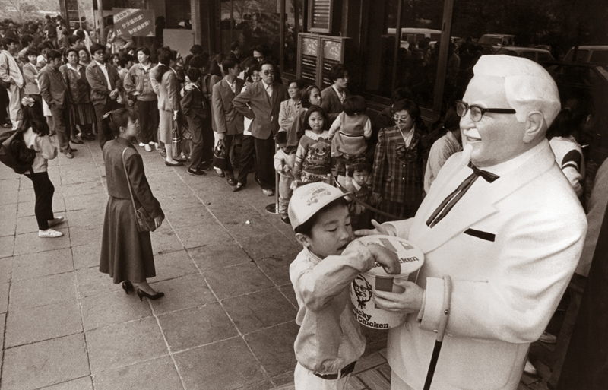

36. دخول الوجبات السريعة الأجنبية إلى الصين المصور: تشانغ جيوى شنغ
في اليوم 12 من نوفمبر عام 1987، افتتح أول مطعم لدجاج كنتاكي الأمريكية (كي إف سي) بالصين في موقع مزدحم بشارع تشيان مون ببكين. وبعد ثلاث سنوات، افتتح أول مطعم لماكدنولد بالصين في مدينة شنتشن. لم تأت الوجبات السريعة الأجنبية للصينيين بالطعم المختلف فقط، بل تأتي بالتغير في ثقافة الأكل وأساليب ومفاهيم الإدارة أيضا.
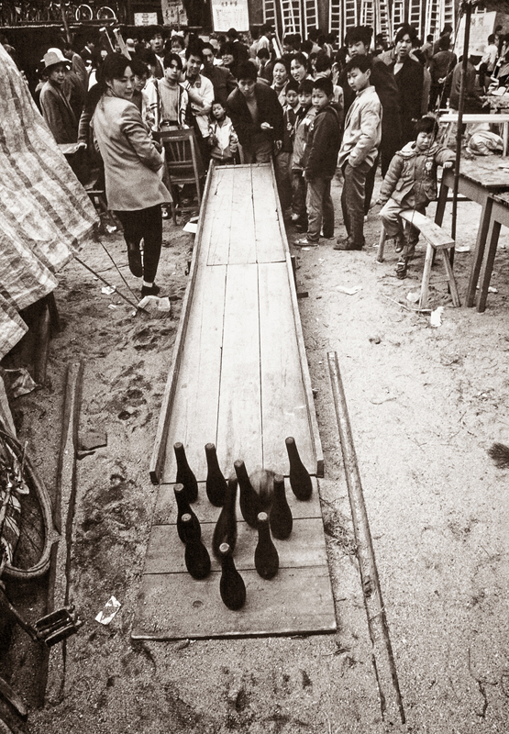
37. زجاجات البيرة والبولينغ المصور: تونغ جيان قوه
عام 1990، في مدينة وو هان بمقاطعة هو بي. يستخدم العمال الفلاحون زجاجات البيرة وحزام النقل الشريطي في موقع البناء للعب البولينغ بعد العمل. إن حب اللعب مثل حب العمل، ينبع من طبيعة الإنسان.

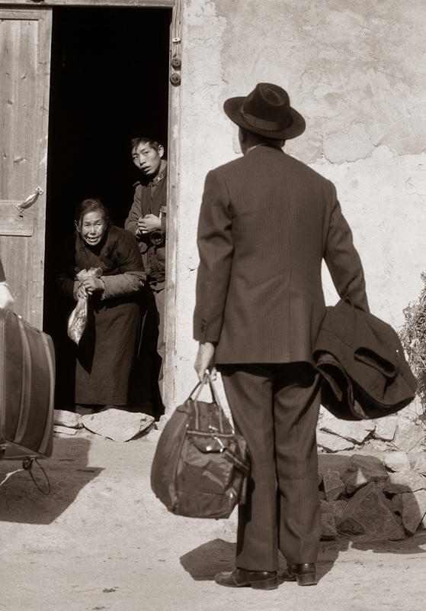

38. التهيب عند العودة إلى مسقط الرأس المصور: يوان شيويه جيون
في اليوم 14 من أكتوبر عام 1987، كسرت حالة الانقطاع بين البر الصيني الرئيسي وتايوان التي دامت حوالي أربعين سنة. في الصورة: عاد مواطن مقيم في تايوان إلى مسقط رأسه في مدينة تشو شان بمقاطعة تشه جيانغ عام 1989 وهو يقف أمام البيت القديم ينظر صامتا إلى أهله الذين طال فراقهم لعشرات السنين.

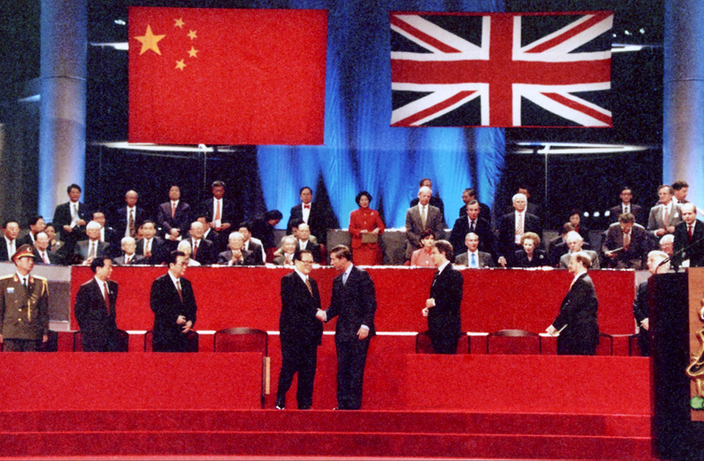
39. عودة هونغ كونغ إلى الوطن الأم مصدر الصورة: وكالة أنباء شينخوا
في أول يوليو عام 1997، أعلن رئيس جمهورية الصين الشعبية جيانغ زي مينغ التأسس الرسمي لمنطقة هونغ كونغ الإدارية الخاصة لجمهورية الصين الشعبية. فعادت هونغ كونغ إلى الوطن الأم في إطار مبدأ "دولة واحدة ونظامان وحكم هونغ كونغ على أيدي أهالي هونغ كونغ". وبعد سنتين، عادت ماكاو إلى الوطن الأم مما وضع نهاية تامة لتاريخ الاستعمار الغربي في الصين.
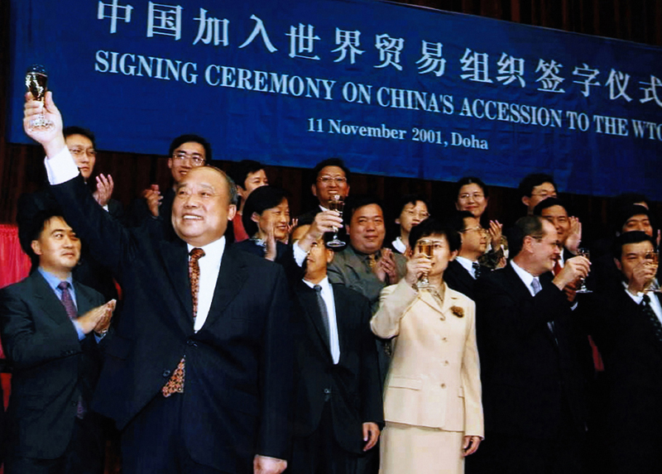

40. انضمام الصين إلى منظمة التجارة العالمية مصدر الصورة: وكالة أنباء شينخوا
في اليوم 10 من نوفمبر عام 2001، أقر مؤتمر الدوحة لمنظمة التجارة العالمية بعضوية الصين بعد مفاوضات شاقة استغرقت ثلاث عشرة سنة. وتعتبر العشر سنوات منذ انضمام الصين إلى منظمة التجارة العالمية "العقد الذهبي" حيث قفز إجمالي الناتج القومي الصيني من المرتبة السابعة إلى المرتبة الثانية في الاقتصاد العالمي اليوم.
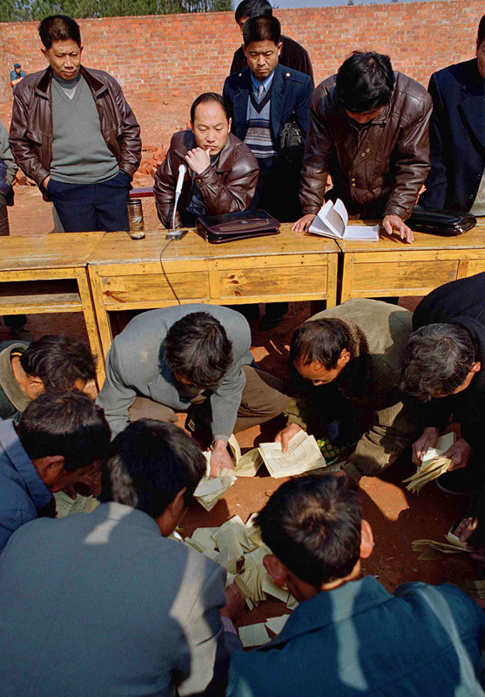

41. المساءلة الدمقراطية المصور: فو يونغ جيون
في عام 2000، أدى مشروع بناء فاشل إلى حادثة الإقالة في قرية بمقاطعة تشه جيانغ، فقرر أهل القرية تسوية النزاع عن طريق التصويت. في الصورة: مكان إحصاء الأصوات. قد أجمع الصينيون تدريجيا على مكافحة الفساد والمساءلة الدمقراطية من خلال البناء المؤسساتي والنظامي.
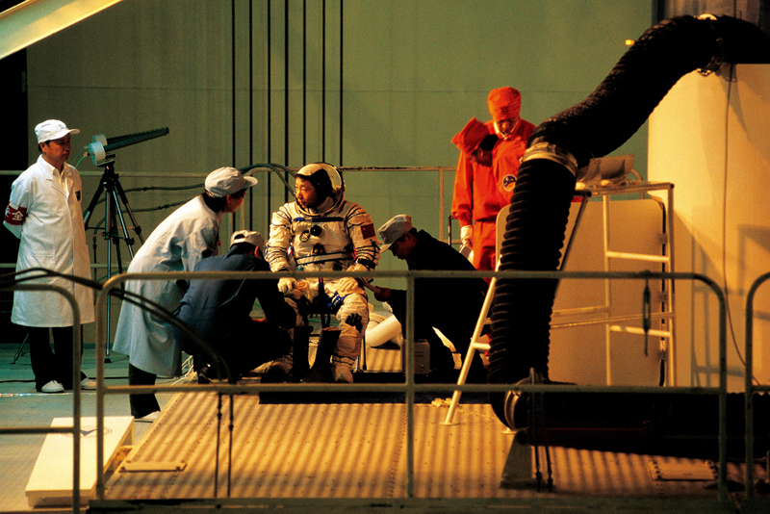
42. المركبة الفضائية المأهولة المصور: تشانغ تونغ شنغ
في اليوم 15 من أكتوبر عام 2003، أطلقت الصين بنجاح أول مركبة فضائية مأهولة "شنتشو 5"، مما يرمز أن الصين أصبحت ثالث دولة في العالم بعد روسيا(الاتحاد السوفيتي السابق) والولايات المتحدة تستطيع القيام بالرحلات الفضائية المأهولة بصورة مستقلة. في الصورة: يناقش رائد الفضاء الصيني يانغ ليوي تفاصيل خطة الرحلة مع الباحثين قبل إطلاق المركبة.

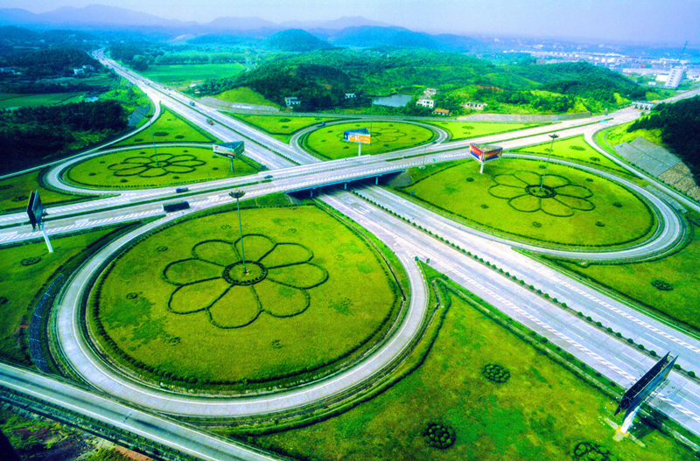
43. البنية التحتية المصور: تشانغ جينغ مينغ
اعتمد مجلس الدولة الصيني في نهاية عام 2004 "خطة شبكة الطرق السريعة في البلاد"، فمن المتوقع أن تنشئ الصين عند حلول عام 2020 شبكة الطرق السريعة التي يبلغ طولها 85 ألف كم حتى تربط بين كل مدينة صينية يتجاوز عدد سكانها 200 ألف نسمة. وستقدم هذه الشبكة خدمات المواصلات لأكثر من مليار نسمة. في الصورة: جزء من شبكة النقل والمواصلات داخل مقاطعة هو نان.
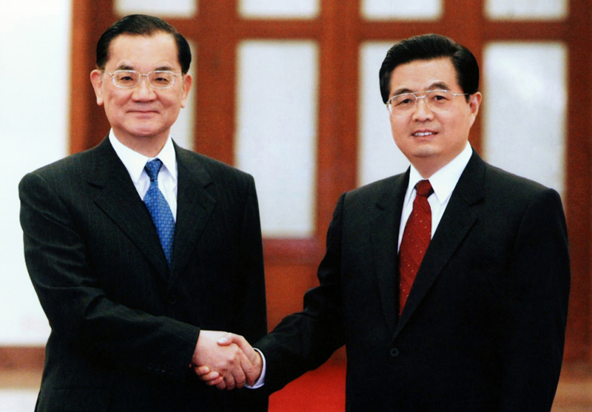
44. المقابلة بابتسامة المصور: فان رو جيون
في اليوم 29 من إبريل عام 2005، التقى الأمين العام للحزب الشيوعي الصيني هو جينتاو برئيس حزب الكومينتانغ ليان جان في قاعة الشعب الكبرى. وتعد مصافحتهما هذه المرة مصافحة تاريخية بين قائدي الحزبين على أعلى مستوى منذ ستين عاما.

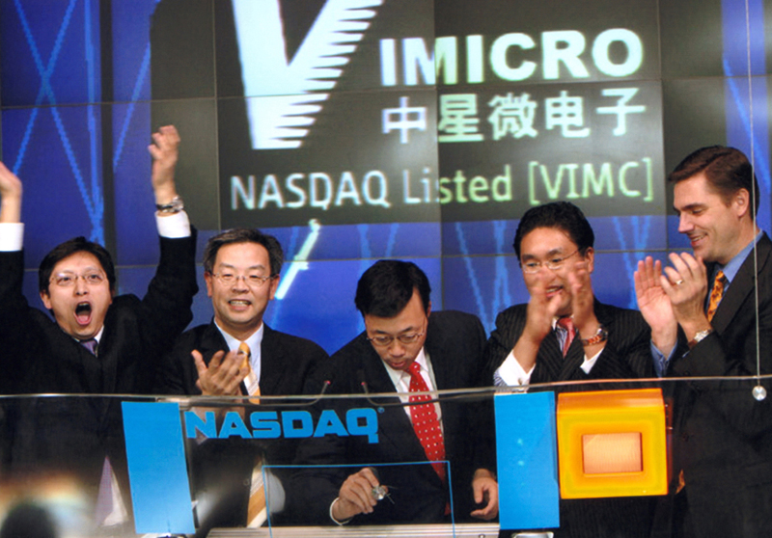

45. عودة المغتربين الصينيين لإنشاء المؤسسات مصور مجهول
قد قدم المغتربون الصينيون العائدون من الخارج مساهمات مهمة لتطور الصين منذ الإصلاح والانفتاح. وتنشئ الحكومة الصينية مشاريع خاصة لجذب المغتربين وتوفر ظروفا مشجعة لجذب الأكفاء ذوي المستوى العالي. في الصورة: أدرجت مؤسسة Vimicro التي اخترعت رقائق IC في سوق ناسداك للأوراق المالية في اليوم 15 من نوفمبر عام 2005. وكان مؤسسو مؤسسة Vimicro كلهم ينتمون إلى النخبة الذين درسوا في أمريكا وعملوا في وادي السيليكون وعادوا إلى الصين لإنشاء مؤسسات علمية وتكنولوجية.

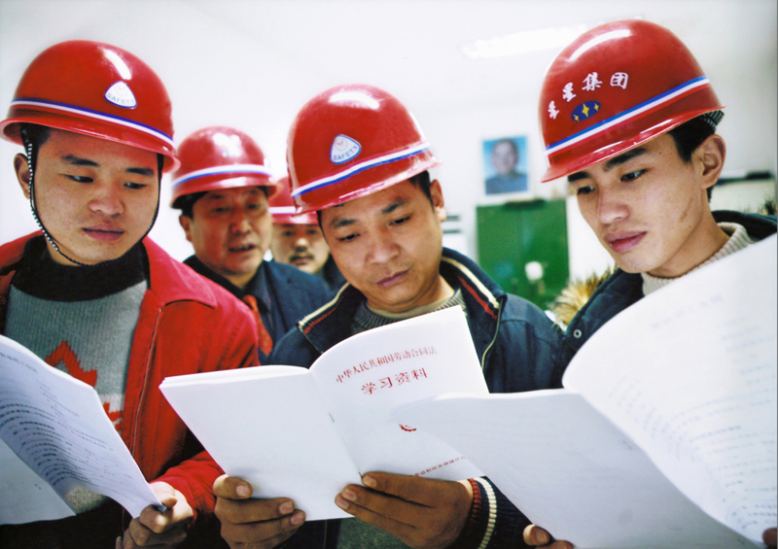

46. قانون عقود العمل المصور: تشيو هاى ينغ
بدأ يطبق قانون عقود العمل لجمهورية الصين الشعبية منذ أول يناير عام 2008، مما ضمن حماية الحقوق القانونية للعمال على مستوى القانون. في الصورة: يقارن العمال بين قانون عقود العمل وعقود العمل التي وقعوها مع شركتهم.

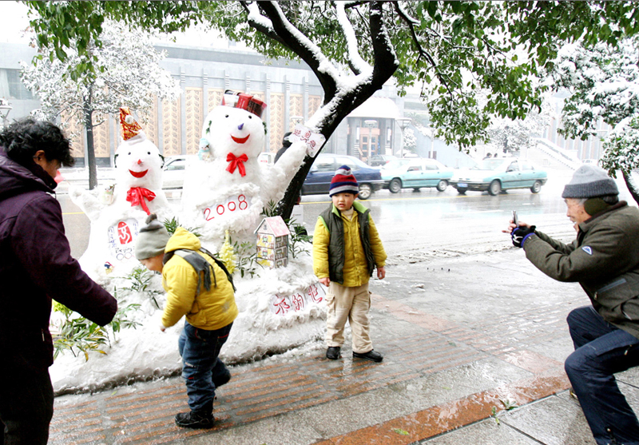

47. استقبال الألعاب الأولمبية في أيام الثلوج المصور: شي يي
كان الثلج المفاجئ في اليوم 19 من يناير عام 2008 يجلب البهجة لأهل مدينة وو هان في جنوبي الصين، فيلعب الأولاد أمام دمية ثلجية تستقبل الألعاب الأولمبية ويصور الجد لحفيديه بالموبيل. تعد الألعاب الأولمبية مهرجانا مفرحا بالنسبة إلى عامة الشعب الصيني. افتتحت الدورة ال29 للألعاب الأولمبية في بكين في 8 أغسطس عام 2008.

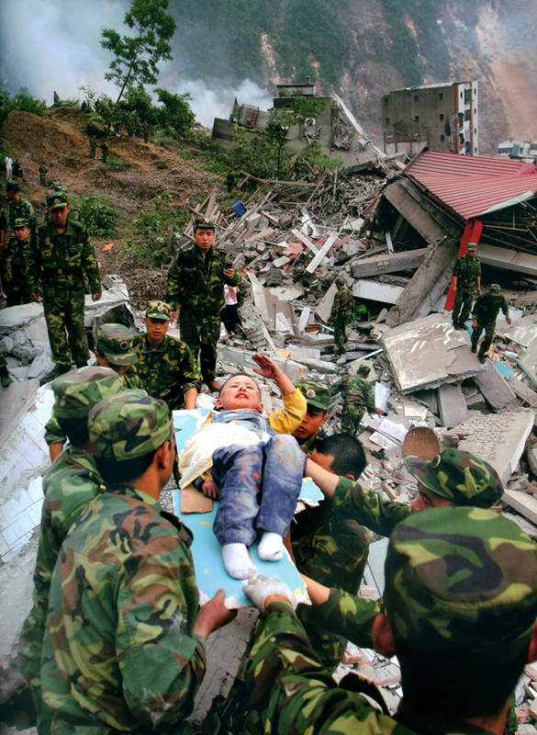

48. تأدية التحية العسكرية! المصور: يانغ وي هوا
ضرب الصين زلزال بقوة 8 درجات على مقياس ريختر في بلدية وون تشوان في الساعة 14:28 اليوم 12 من مايو عام 2008، ويعتبر أقوى زلزال منذ تأسيس الصين الجديدة حيث ارتفعت حصيلة الضحايا إلى 69227 قتيل و17923 مفقود. في الصورة: يؤدي طفل أنقذ توا من تحت الأنقاض تحية عسكرية شكرا لجنود الإنقاذ.

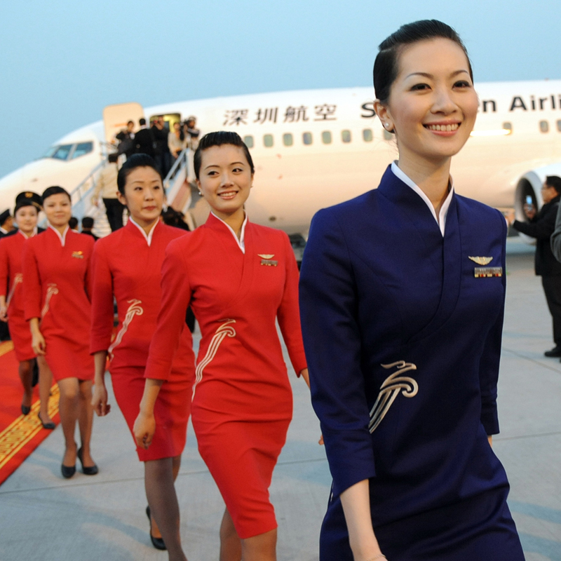
49. التواصل المتزايد بين جانبى مضيق تايوان المصور: تشاو تشينغ
شهد البر الرئيسي وتايوان تبادلات متزايدة منذ أن فتح البر الرئيسي وتايوان الرحلات الجوية والبحرية المباشرة والبريد المباشر عام 2008. قد بلغ عدد سياح الوفود القادمين من البر الرئيسي إلى تايوان 2.34 مليون نسمة حتى مايو عام 2011، وبالإضافة إلى ذلك، تم إطلاق برنامج سياحي تجريبي في الدفعة الأولى من المدن المعنية للسماح لأهالي البر الرئيسي بزيارة تايوان كسياح أفراد في اليوم 28 من يونيو عام 2011. في الصورة: تنطلق أول رحلة من البر الرئيسي إلى تايوان في مطار شنتشن في ديسمبر عام 2008، وكانت المضيفة التايوانية زنغ يي لون---أول مضيفة تايوانية تشترك في شركة طيران تابعة للبر الرئيسي رئيسة الطاقم في الرحلة الأولى.
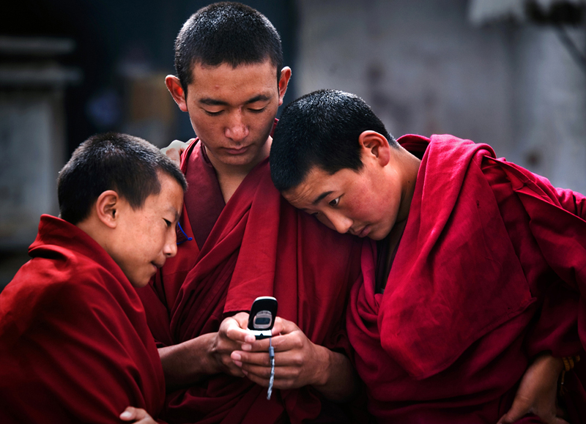
50. وسائل الاتصال الحديثة تربطنا بالعالم المصور: شيوى قوه
تتطور الانترنت والاتصالات المتنقلة تطورا سريعا في الصين مما غير حياة الناس. قد بلغ عدد مستخدمي الانترنت في الصين 420 مليون مستخدم حتى نهاية يونيو عام 2010، وغطى الانترنت 31.8% من مواطني الصين، ولذلك أصبحت الصين أكبر دول العالم من حيث عدد مستخدمي الانترنت. وستصبح الصين أول دولة في العالم يبلغ عدد مستخدمي الهاتف النقال فيها 900 مليون مستخدم وفقا لإحصاءات أجريت في إبريل عام 2011. في الصورة: يقرأ ثلاثة رهبان شبان بالتبت رسالة قصيرة على الهاتف النقال.

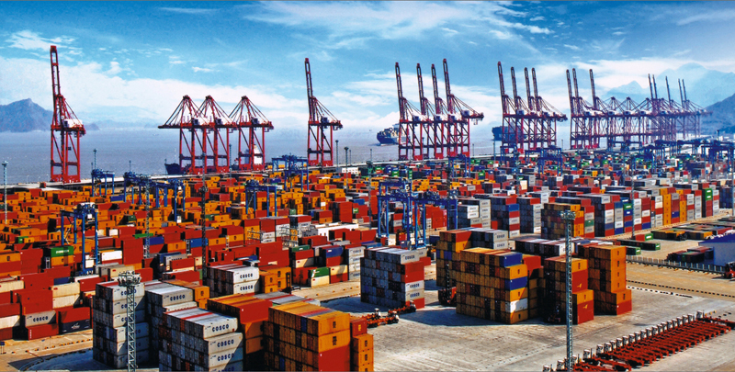
51. ميناء نينغبو مصور مجهول
في عام 2010، بلغ حجم البضائع التي تمر عبر ميناء تشو شان لمدينة نينغبو بمقاطعة جه جيانغ 627 مليون طن، فأصبحت أكبر ميناء في البلاد بل في العالم كله. بدأت الأزمة المالية العالمية عام 2008، غير أن الاقتصاد الصيني بدأ يشهد انتعاشا في أقل من سنتين بعد الأزمة.

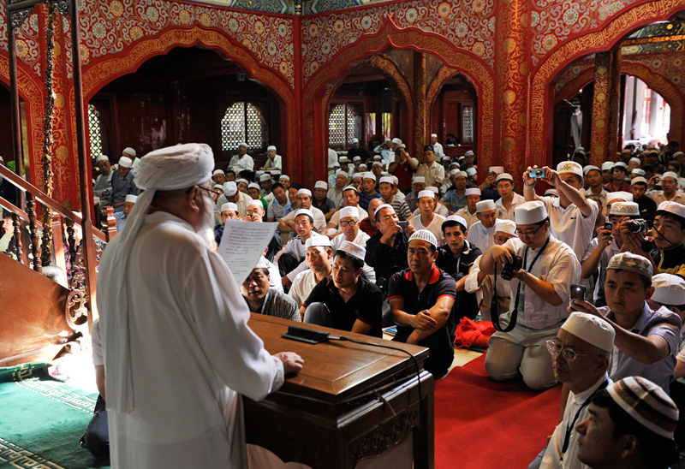

52. حرية الاعتقاد الديني المصور: ما شين يون
تواصل الصين دعم المنظمات الدينية والمؤسسات الدينية وبناء الأماكن للأنشطة الدينية منذ تأسيس الصين الجديدة، وخاصة منذ الإصلاح والانفتاح. والآن في الصين 85 ألف مليون موقع لممارسة النشاطات الدينية وأكثر من 100 مليون مؤمن بالديانات و300 ألف نسمة من رجال الدين المحترفين. في الصورة: يحتفل المسلمون بعيد الفطر المبارك.
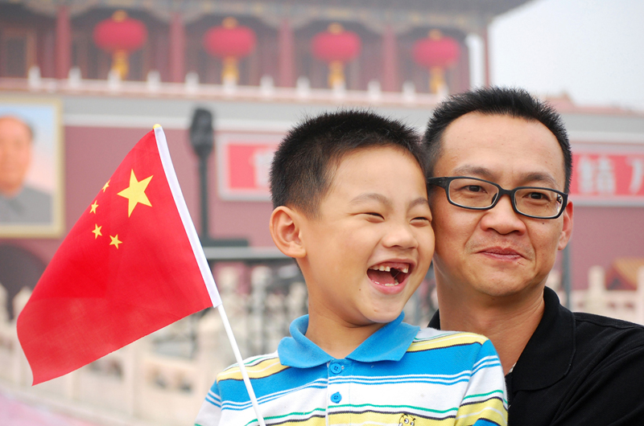

53. الصين السعيدة المصور: شيوى كانغ بينغ
في ظل قفز إجمالي الناتج المحلي الصيني إلى المرتبة الثانية في العالم، بدأت الحكومة الصينية تغير أسلوب التفكير حيث تحل مؤشر سعادة المواطنين محل إجمالي الناتج المحلي ليصبح معيار قياس جودة المعيشة وتطور المجتمع. في الصورة: يأخذ أب وابنه صورة مع العلم الوطني أمام منصة تيان آن مون قبيل الاحتفال بالذكرى الستين لتأسيس الجمهورية.
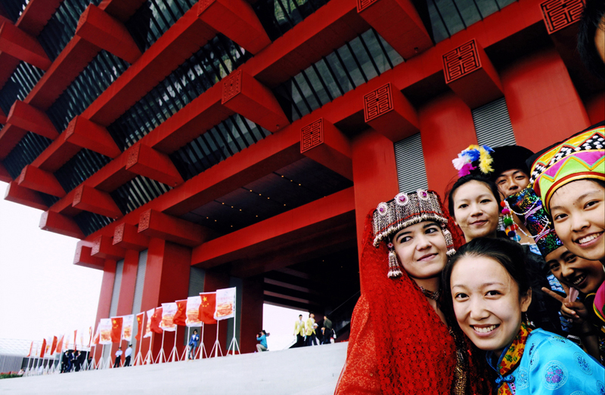

54. معرض إكسبو العالمي بشانغهاي المصور: قوه لى
اختتم معرض إكسبو العالمي بشانغهاي في اليوم 31 من أكتوبر عام 2010. وقد استقبل المعرض أكثر من 70 مليون زائر بين الصينيين والأجانب، وتجاوز عدد العروض الفنية داخل حديقة المعرض 20 ألف عرض منذ افتتاحه في أول مايو. في الصورة: يأخذ ممثلو الأقليات صورة مرتدين أزياءهم الخاصة أمام جناح الصين في العيد الوطني في أول أكتوبر.
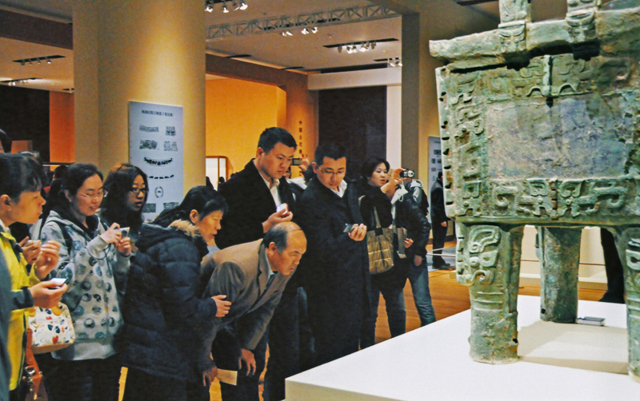
55. دخول الثقافة العامة إلى عصر مجاني المصور: تو شيون يو
من أجل مواصلة الارتقاء بمستوى الخدمات الثقافية العامة، ستجعل الحكومة الصينية تدريجيا مؤسسات الفنون الجميلة والمكاتب والمواقع الثقافية والمتاحف على مستوى الدولة مفتوحة مجانا عند حلول نهاية عام 2012. في الصورة: يقوم الزوار بزيارة مجانية لمتحف الصين الوطني وهم يتفرجون على المرجل البرونزي الثلاثي القوائم في قاعة الأدوات البرونزية بالمتحف في اليوم 27 من مارس عام 2011.
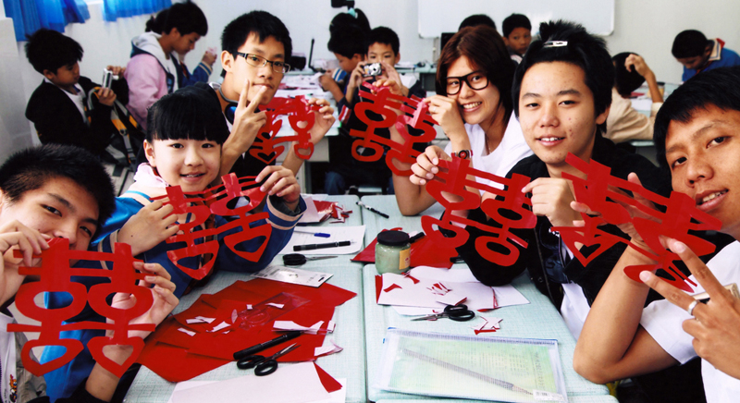

56. الاهتمام بالتراث الثقافي المصور: صن تشونغ تشه
أدرجت 28 تراثا صينيا في قائمة التراث الثقافي غير المادي للبشرية لمنظمة اليونيسكو حتى عام 2011. وفي أول يونيو عام 2011، بدأت الصين تطبق رسميا "قانون التراث الثقافي غير المادي لجمهورية الصين الشعبية" مما أرسى الأساس القانوني لحماية التراث الثقافي غير المادي. في الصورة: في اليوم 20 من إبريل عام 2011، يتعلم 78 فتى صيني الأصل من الفلبين وتانلاند وكوريا الجنوبية مع التلامذة في مقاطعة شان دونغ فن قص الورق الذي قد أدرج في قائمة التراث الثقافي غير المادي للبشرية.

57. نقطة النهاية هي الأهم المصور: لي مو يي
يجري النجم الرياضي ياو مينغ الذي يبلغ طوله 2.26 متر في الملعب في اليوم 29 من أغسطس عام 2007. وقال هذا النجم المشهور في NBA: "لا تهمني نقطة البداية، إنما نقطة النهاية هي الأهم."
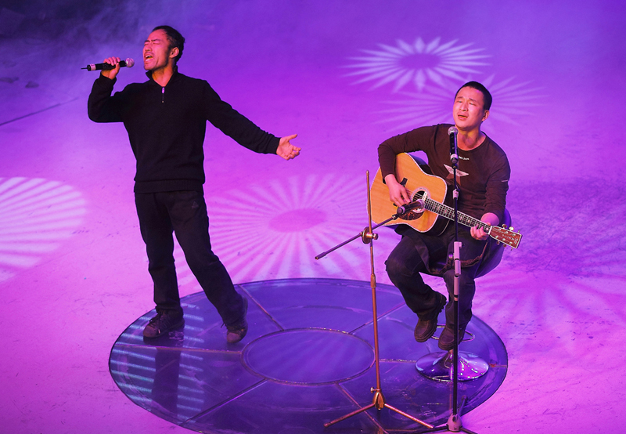
58. في الربيع المصور: تشان يو
في عام 2011، ذاعت شهرة عاملين فلاحين غير معروفين في الصين بعد غنائهما لأغنية "في الربيع"، وصعدا أخيرا إلى ألمع المسارح في الصين---مسرح حفل عيد الربيع.
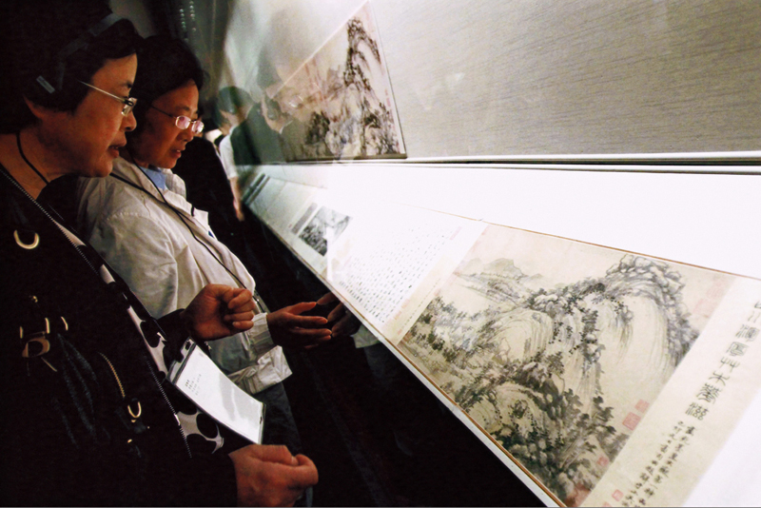
59. إعادة جمع لوحة "العيش في جبال فوتشون" المصور: لي مينغ فانغ
عرض متحف القصر الإمبراطوري في تايبي قسمي اللوحة الصينية القديمة "العيش في جبال فوتشون" في أول يونيو عام 2011. وتعد لوحة "العيش في جبال فوتشون" إحدى أهم اللوحات الصينية الكلاسيكية العشر. وقد تمزقت اللوحة إلى قسمين إثر حريق أصابها في أسرة تشينغ الملكية. واحتفظ متحف تشجيانغ بالقسم الأول في البر الرئيسي، في حين أن القسم الثاني نقل إلى تايوان عام 1948. ومع الجهود الدؤوبة من مثقفي البر الرئيسي وتايوان لأكثر من عشر سنوات، تمت إعادة جمع قسمي اللوحة بعد افتراقهما لحوالي 360 سنة.

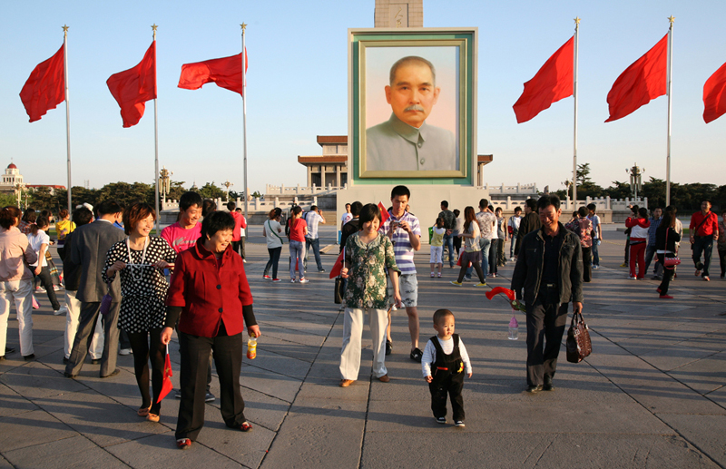

60. ثورة سينهاي: الماضي والحاضر والمستقبل المصور: وانغ ون بوه
في اليوم 27 من إبريل عام 2011، تنصب صورة كبيرة للسيد صن يات سين في ميدان تيان آن مون استقبالا للذكرى المئوية لثورة سينهاي. ليست ثورة سينهاي مجرد التاريخ الذي يبقى في المتحف لننظر إليه ونتذكره. إنما المائة سنة الماضية هي التقدم إلى الجمهورية وما زلنا اليوم على طريق السعي إلى السعادة والكرامة.
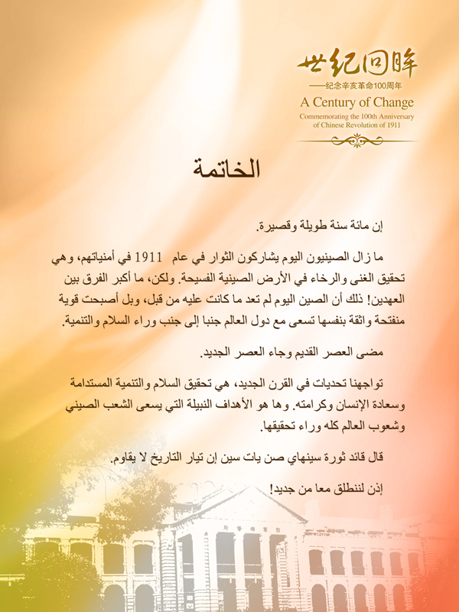
الخاتمة

إن مائة سنة طويلة وقصيرة.
ما زال الصينيون اليوم يشاركون الثوار في عام 1911 في أمنياتهم، وهي تحقيق الغنى والرخاء في الأرض الصينية الفسيحة. ولكن، ما أكبر الفرق بين العهدين! ذلك أن الصين اليوم لم تعد ما كانت عليه من قبل، وبل أصبحت قوية منفتحة واثقة بنفسها تسعى مع دول العالم جنبا إلى جنب وراء السلام والتنمية.
مضى العصر القديم وجاء العصر الجديد.
تواجهنا تحديات في القرن الجديد، هي تحقيق السلام والتنمية المستدامة وسعادة الإنسان وكرامته. وها هو الأهداف النبيلة التي يسعى الشعب الصيني وشعوب العالم كله وراء تحقيقها.
قال قائد ثورة سينهاي صن يات سين إن تيار التاريخ لا يقاوم.
إذن لننطلق معا من جديد!

